华南理工大学
《计算机网络》课程实验报告
实验题目： 路由器的基本操作
姓名： 何宇航 学号： 201830170110
班级： 18计科(2)班 组别： 无
合作者： 无
指导教师： 杜广龙
实验概述
【实验目的及要求】
实验目的：
（1）熟悉路由器的各种操作模式，包括用户模式、特权模式、全局配置模式、其它各种配置模式；
（2）掌握模式之前的转换方法，掌握帮助命令的使用；
（3）掌握show命令；
（4）掌握路由器的基本配置，包括名字、口令和接口等的配置；
（5）掌握单子网通达的方法。

实验要求：
实验可以在真实网络环境中和Packet tracer模拟器（或别的模拟器中）中完成。
【实验环境】
操作系统：Windows 10，路由器，交换机，上网主机
实验内容
【实验过程】
- 观察和验证类
- 你所用的路由器的型号是什么? 2811
- 路由器上Console口的作用是什么?(请查资料回答) 是设备的配置接口。可以使用配置线连接到设备进入设备配置
- 控制终端(Console terminal,即你的个人电脑)连在哪一个口上? 实验是采用 Packet tracer模拟器，连的是FastEthernet0/0
- 观察你所用的路由器（从玻璃窗观察机柜内路由器的接口），使用show interface命令，了解路由器上所有端口作用，完成以下表格。
（请填写路由器几个网络端口的作用）
路由器端口名称 | MTU | 状态 | 备注
FastEthernet0/0 | 1500 bytes | FastEthernet0/0 is up, line protocol is up (connected) | 本次实验是采用 Packet tracer模拟器做的。
FastEthernet0/1 | 1500 bytes | FastEthernet0/1 is up, line protocol is up (connected) | 本次实验是采用 Packet tracer模拟器做的。
Vlan1 | 1500 bytes | Vlan1 is administratively down, line protocol is down | 本次实验是采用 Packet tracer模拟器做的。本端口是虚拟端口

- 比较路由器在不同模式下的提示符。把正确的选项填入下表中：
模式种类 | 提示符
1. 用户模式（User EXEC Mode） | B
2. 特权模式（Privileged EXEC Mode） | A
3. 全局配置模式（Global configuration mode） | E
4. 路由配置模式（Router configuration mode） | D
5. 接口配置模式（Interface configuration mode） | C
- Router#
- Router>
- Router(config-if)#
- Router(config-router)#
- Router(config)#

- 比较路由器在不同模式下的功能。把正确的选项填入下表中：
模式描述 | 主要功能
1. User EXEC Mode | D
2. Privileged EXEC Mode | A
3. Global configuration mode | C
4. Router configuration mode | E
5. Interface configuration mode | B

- 详细查看路由器的运行情况，对路由器进行调试、测试，
- 设置IP地址和子网掩码
- 运行简单的配置命令
- 有限度地查看路由器的运行情况，可远程登录
- 设置路由选择协议

- 写出进入下列模式的命令：
欲进入的模式 | 当前模式 | 命令
Privileged EXEC Mode | Router > | enable
Global Config Mode | Router # | configure terminal
Interface Config Mode | Router (config)# | interface type number
Router Config Mode | Router (config)# | interface type sub interface number

- 使用帮助命令：在路由器提示符下打入“？”获得帮助，并回答以下问题：
1.路由器回应了什么信息? 路由器返回了在该模式下支持的命令及其描述
- 运行其他show命令，回答以下问题：
A. show clock命令的作用是什么? 显示路由器的时间设置
B. show history命令的作用是什么? 显示键入过的命令历史列表
- show arp命令的作用是什么? 显示路由器的地址解析协议列表
- show running-config命令的作用是什么? 显示存储在内存中的当前正确配置文件 ，它的信息保存在哪里？ 内存 。
- show startup-config命令的作用是什么? 显示存储在非易失性存储器（NVRAM）的配置文件 ，它的信息保存在哪里？ 硬盘 。
- 键入show interface命令获得端口配置的统计信息。回答以下问题：
A. 找到接口 fastEthernet 0/0 的如下信息:MTU的数值是多少？ 1500 bytes
B. 找到接口 fastEthernet 0/0 的如下信息:带宽的数值是多少？ 100000 Kbit
C. 除了fastethnet接口外，还有什么接口？ Vlan1
二、配置类
IPV4直连路由
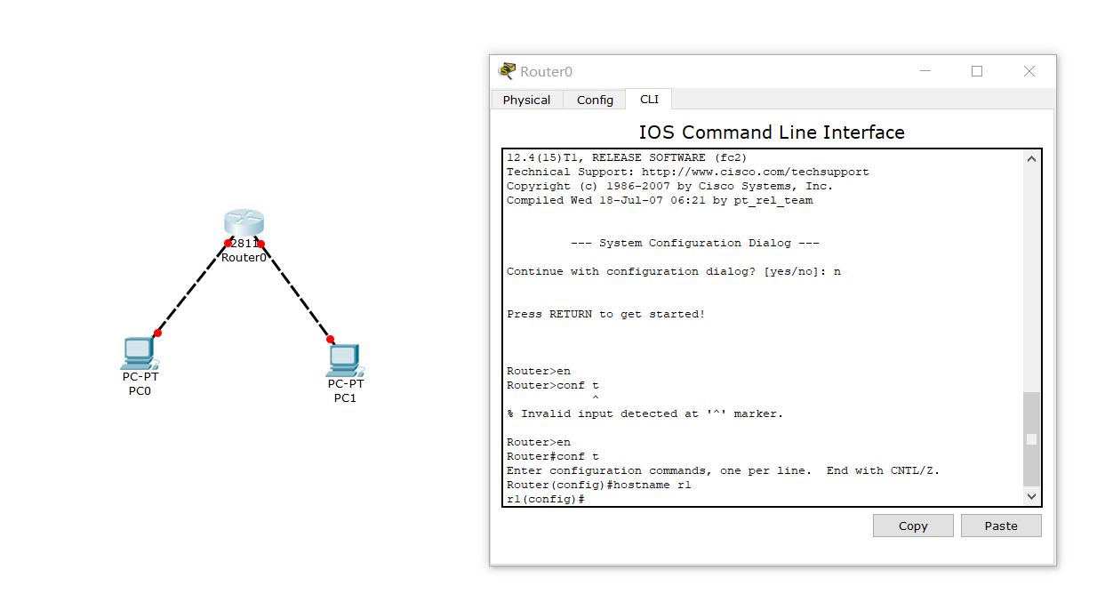
PC0：
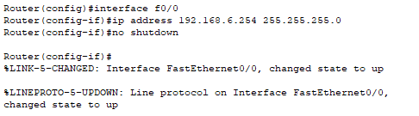
PC1：
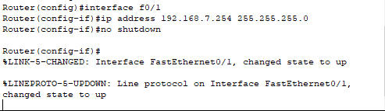

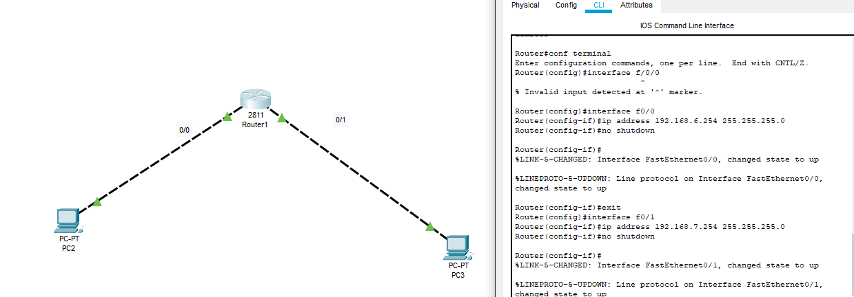
请使用show ip route 检查路由表，观察是否产生了直连路由
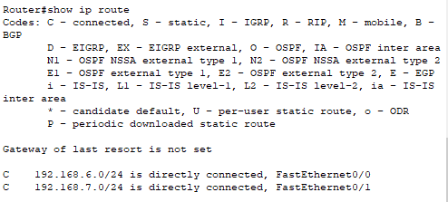
显示directly connected说明产生了直连路由
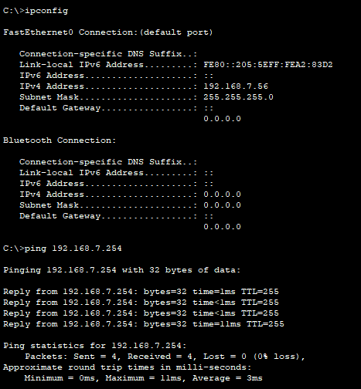

小结
本次实验中，通过Packet Tracer平台的虚拟网络搭建功能进行电脑、路由器之间的连接、通讯，以及ip、掩码的配置等，通过详细的视频的讲解，避免了很多错误，明白实验的原理和操作方式
指导教师评语及成绩
评语：
成绩： 指导教师签名：
批阅日期：

